Задание 17.

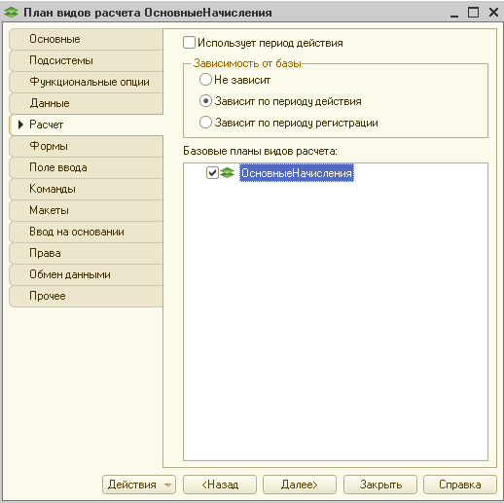

Предопределенные виды расчета для плана видов расчета «ОсновныеНачисления»

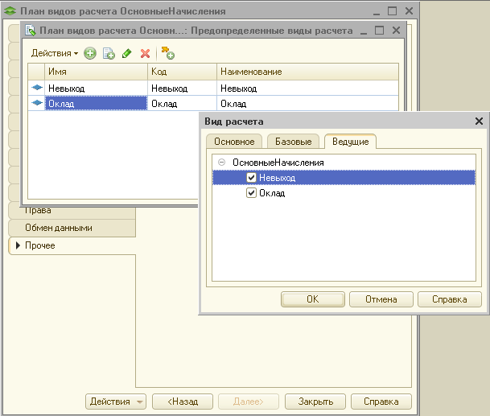

Предопределенные графики работы

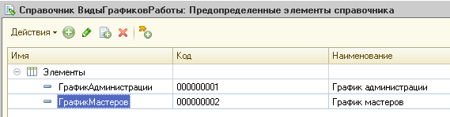

Создание регистра сведений

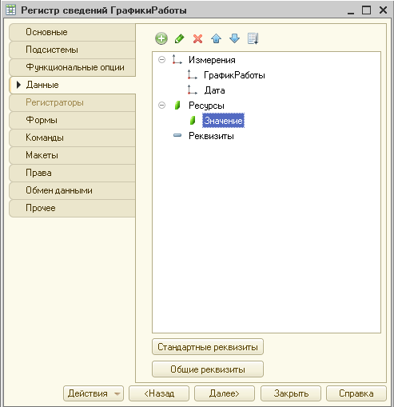

Записи регистра «Графики работы»

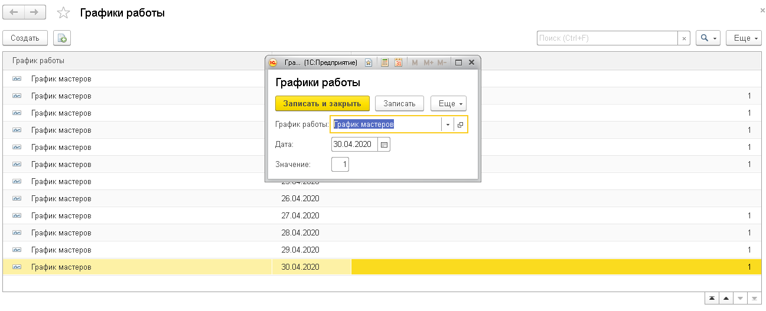

Окно редактирования регистра расчета «Начисления»

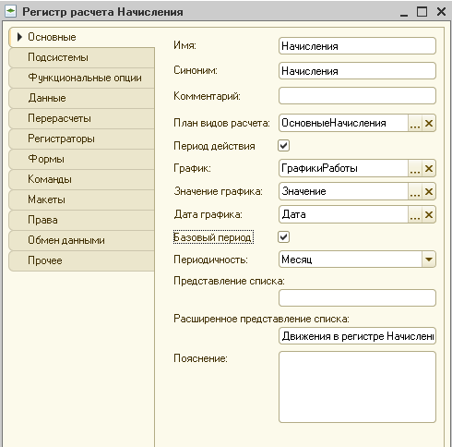

Измерения, ресурсы и реквизиты регистра расчета

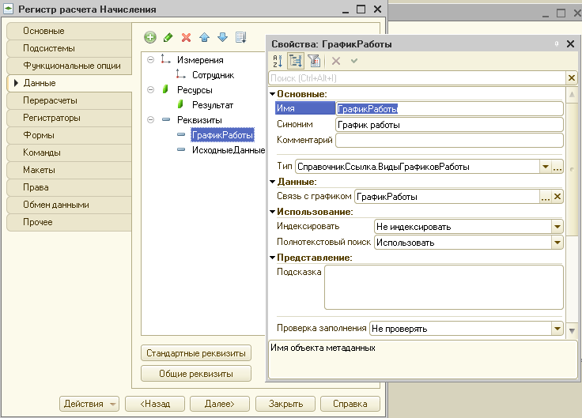

Перерасчеты регистра

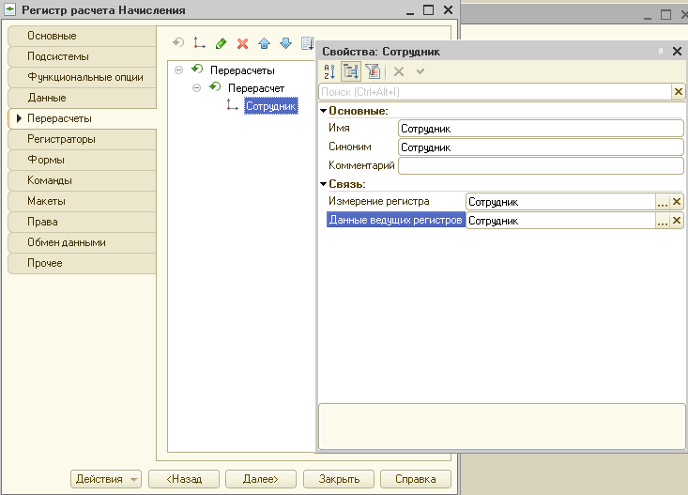

Нумерация документа

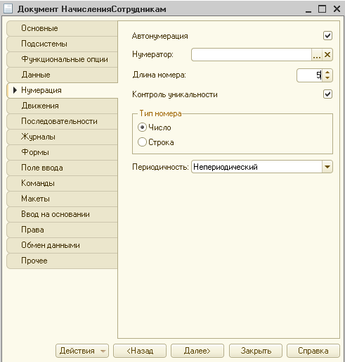

Движения документа

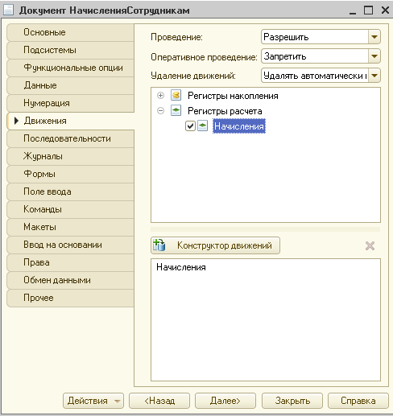

Движения документа «НачисленияСотрудникам» по регистру расчета

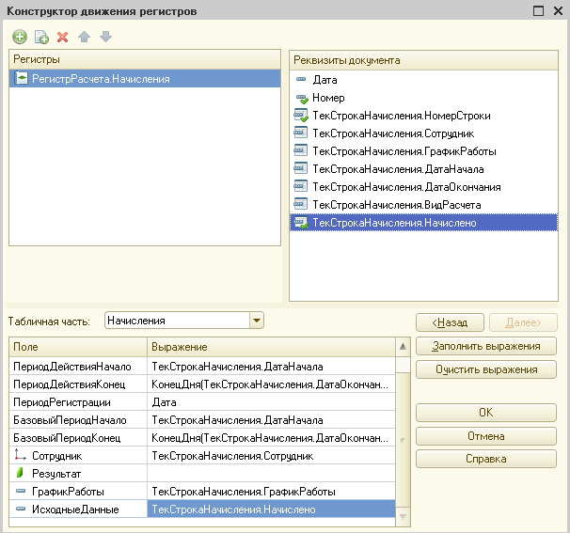

Редактирование командного интерфейса подсистемы

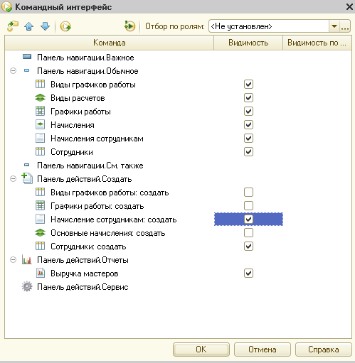

Документ «Начисления сотрудникам No 1»

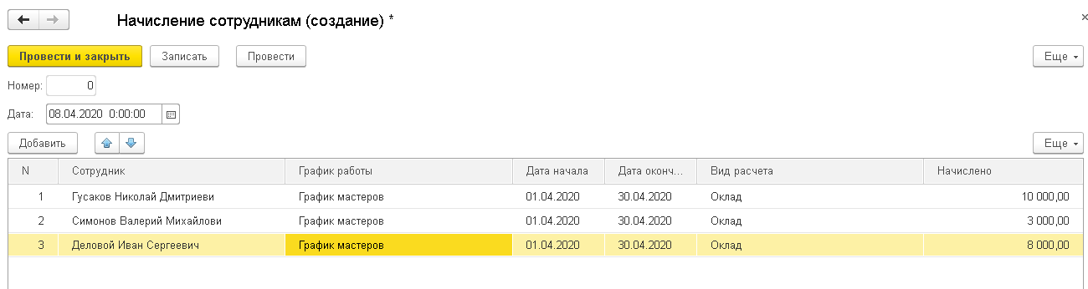

Движения документа «Начисление сотрудникам No 1» в регистре расчета «Начисления»

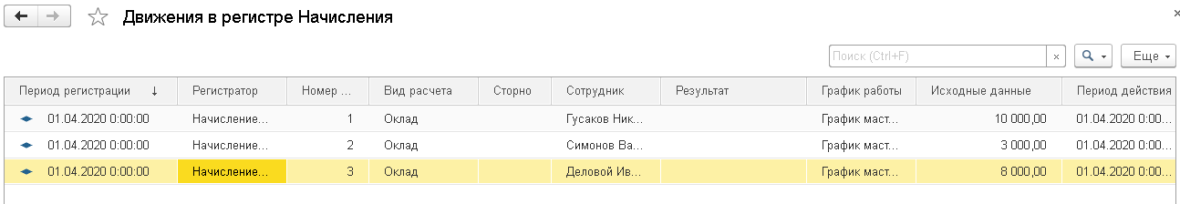

Поля и таблицы запроса

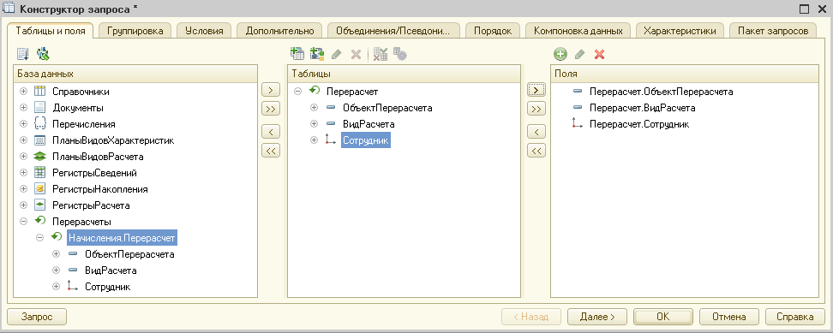

Документ «Начисления сотрудникам No 2»

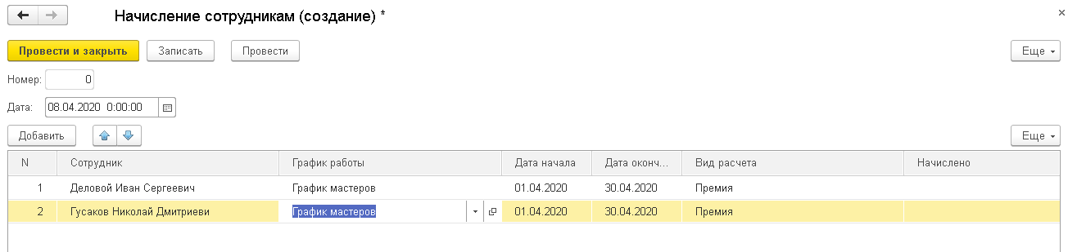

Отчет «Перерасчет»

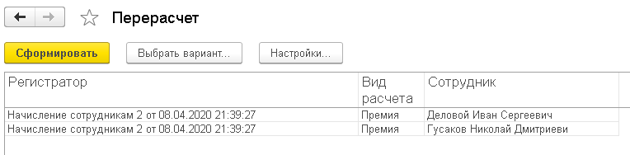

Документ «Начисления сотрудникам No 3»

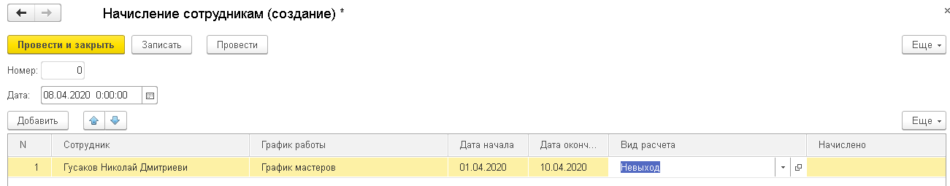

Отчет «Перерасчет» 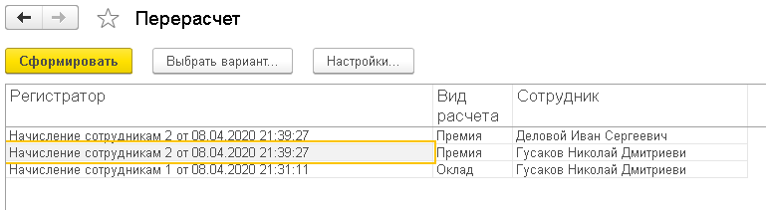

Свойства общего модуля

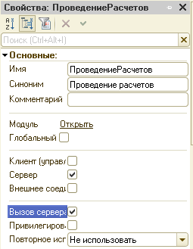

Записи регистра «Начисления»

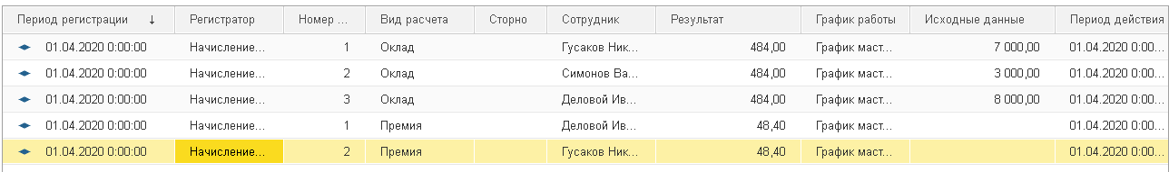

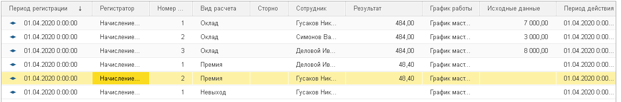

Состав полей таблицы «Начисления»

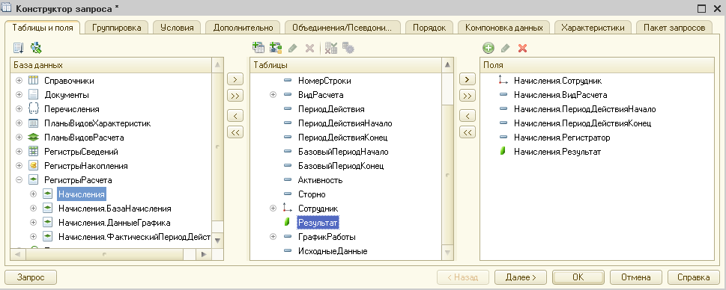

Структура и выбранные поля отчета

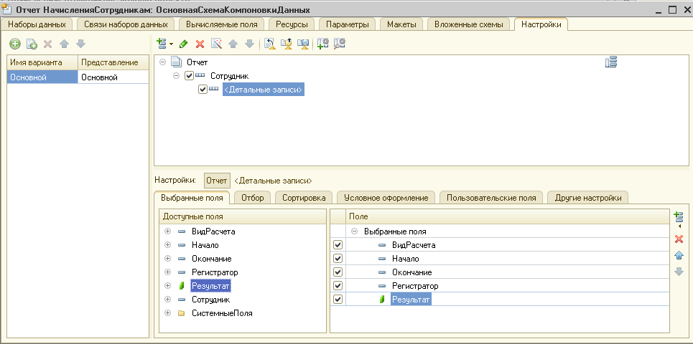

Настройка сортировки отчета

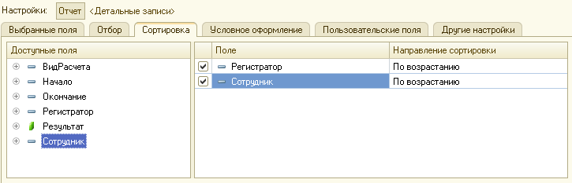

Результат отчета

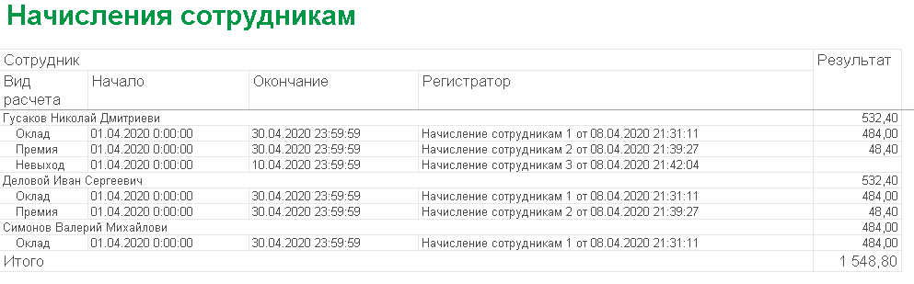

Добавление кнопки в форму

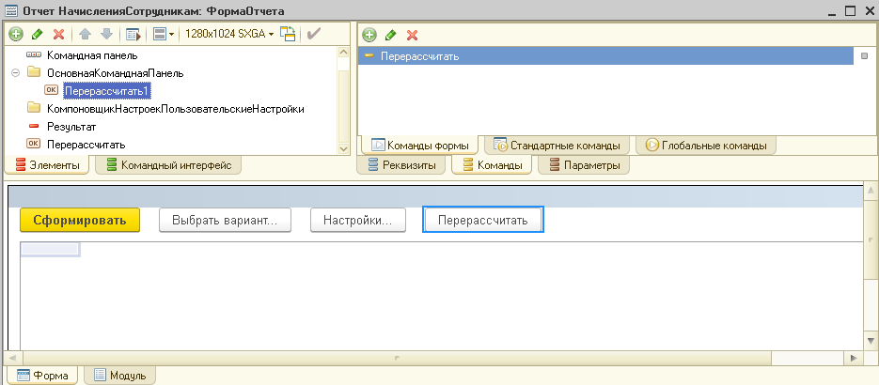

Отчет «Начисления сотрудникам»

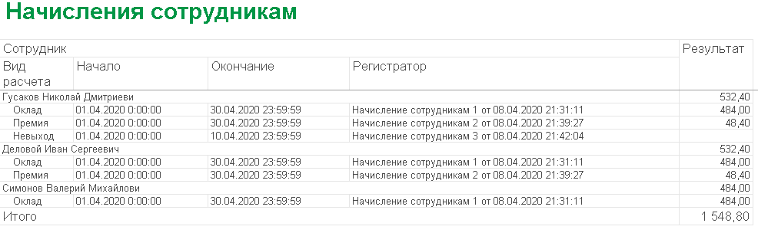

Добавление диаграммы Ганта в форму

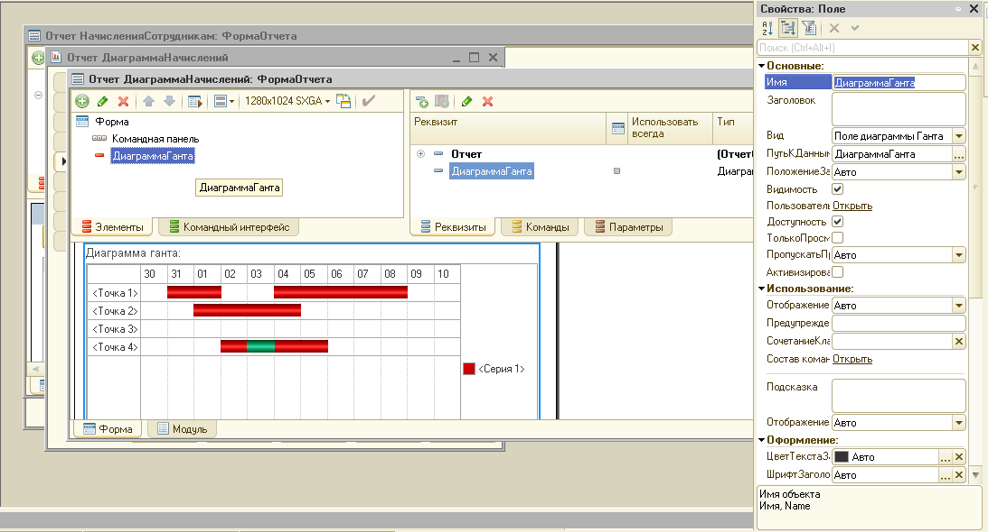

Конструктор запроса для отчета

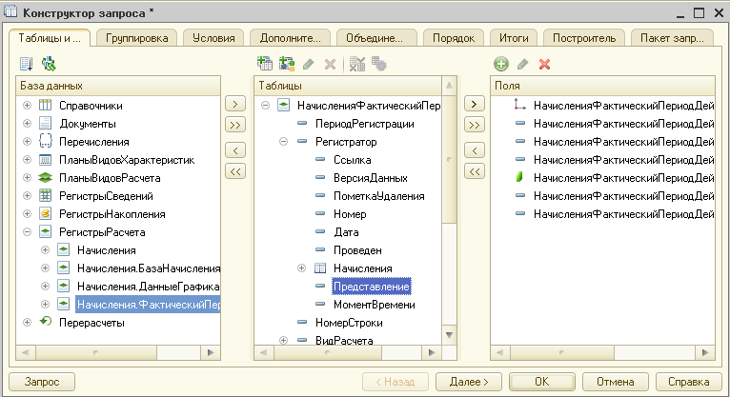

Отчет «Диаграмма начислений»

